**Лабораторна робота №5**

**Логічне програмування**

**Мета роботи**: отримати на практиці уявлення про парадигму логічного програмування

**Завдання**

**Завдання** :

1) Запишіть відповіді, які буде отримано при інтерпретації Пролог- програми:

викладає (суслов, дискрстр).

викладає (макарова, програм).

викладає (гайда, ооп).

вивчає (іван, дискрстр).

вивчає (маріна, програм).

вивчає (маріна, ооп).

вивчає (петро, дискрстр).

вивчає (петро, ооп).

навчає (P, S) :- викладає (P, C), вивчає (C, S).

на запити:

а) ? - викладає (суслов, дискрстр).

б) ? - викладає (макарова, ооп).

в) ? - вивчає (X, ооп).

г) ? - вивчає (петро, Y).

д) ? - навчає (гайда, Y)

е) ? - вивчає (іван, програм).

є) ? - вивчає (петро, дискрстр).

ж) ? - навчає (гайда, X).

з) ? - навчає (X, іван).

2) У Пролог- програмі визначені предикати мати (M,Y) : M є матір’ю Y і батько (F,X) : F є батьком X. Запишіть Пролог-правило для визначення предикату:

а) брат_чи_сестра (X,Y) : X і Y мають однакових мати й батька.

б) дідусь (X,Y) : X є дідусем Y.

*Розв’язання*

1) Запишіть відповіді, які буде отримано при інтерпретації Пролог- програми.

а) ? - викладає (суслов, дискрстр).

true

б) ? - викладає (макарова, ооп).

false

в) ? - вивчає (X, ооп).

маріна

петро

г) ? - вивчає (петро, Y).

дискрстр

ооп

д) ? - навчає (гайда, Y)

маріна

петро

е) ? - вивчає (іван, програм).

false

є) ? - вивчає (петро, дискрстр).

true

ж) ? - навчає (гайда, X).

маріна

петро

з) ? - навчає (X, іван).

суслов

2) У Пролог-програмі визначені предикати мати (M,Y) : M є матір’ю Y і батько (F,X) : F є батьком X. Запишіть Пролог-правило для визначення предикату:

а) брат_чи_сестра (X,Y) : X і Y мають однакових мати й батька.

б) дідусь (X,Y) : X є дідусем Y.

1. Текст програми:

%Jane and Alan - Alex and Josh; Alexa and Kim - Alan; Jady and Jack - Kim

% Alex and Josh

% -Jane Alan

% Alexa Kim

% Jady Jack

mom(jane, alex).

mom(alexa, alan).

mom(jady, kim).

mom(jane, josh).

dad(alan, alex).

dad(alan, josh).

dad(kim, alan).

dad(jack, kim).

% X is Y's brother or sister

sibling(X, Y) :- mom(Mom, X), mom(Mom, Y),

dad(Dad, X), dad(Dad, Y), X \= Y.

% X is Y's dad

grandfather(X, Y) :- dad(X, D), dad(D, Y).

1. Результат виконання програми:

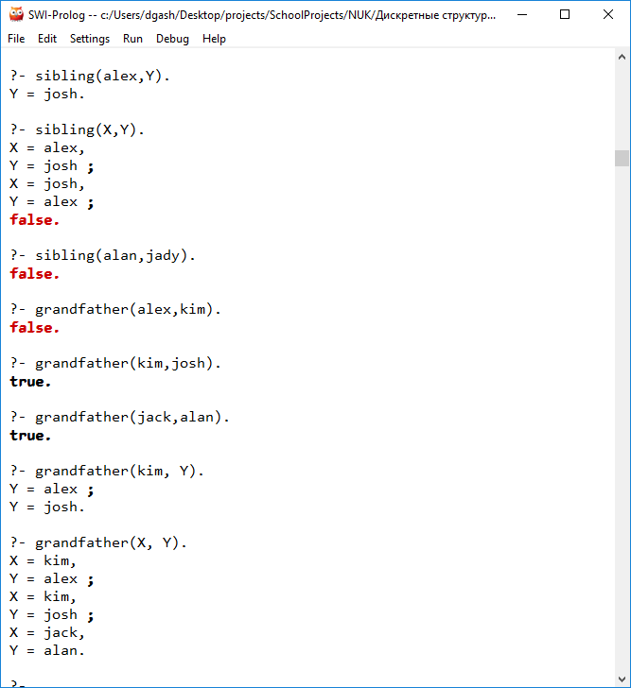

**Висновок:** на цій лабораторній роботі я закріпив на практиці знання з теорії графів, отримав навички конструювання ПЗ, розв’язання задач з використанням графів*.*